До уваги
керівників навчальних закладів та керівників команд:
- Початок старту у 10.30 ( загального відкриття не буде і команди які знаходяться в кінці протоколу можуть розраховувати свій час старту ).
- Нагородження планується в 14.00.
- Орієнтовний час проходження дистанції до 10 хвилин.
- Запізнення команд на старт до 30 хв. дає право на позачерговий старт.
- Запізнення команд на старт більш ніж на 30 хв. переносить їх старт в кінець протоколу.
- Відсутність попередніх заявок також переносить старт в кінець стартового протоколу .
- Спортивний одяг МАЄ ЗАКРИВАТИ ЛІКТІ ТА КОЛІНА !!!
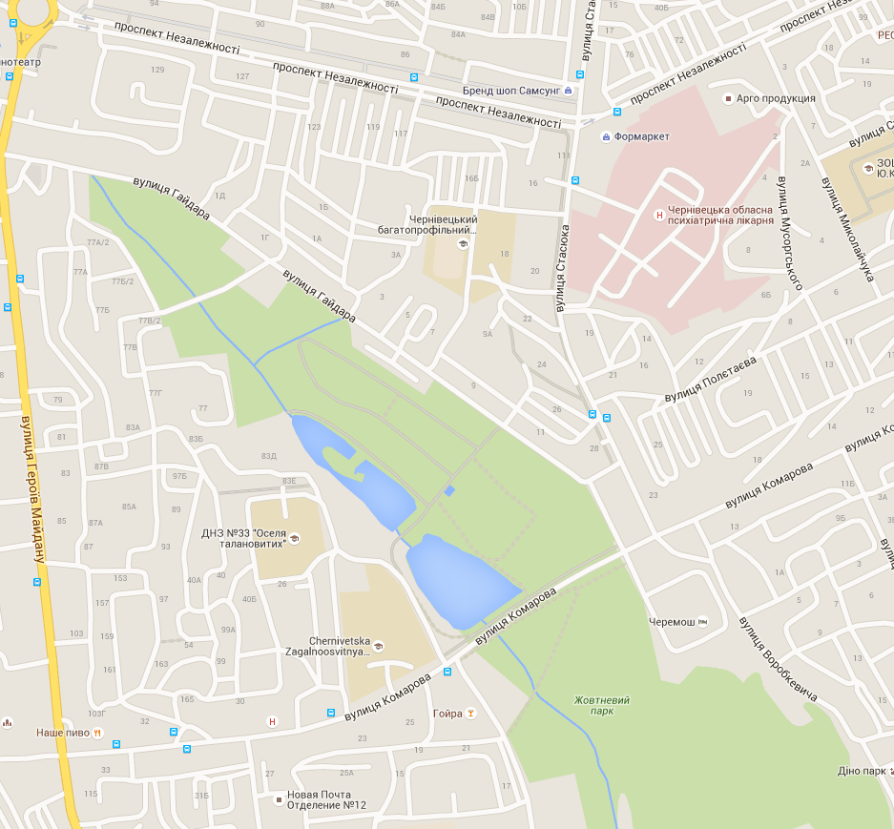
- Учасникам водного туризму необхідно мати змінне взуття.
Водний
Вело
Пішохідний
Старт змагань

Орієнтовний порядок старту команд з видів спортивного туризму
 | велотуризм | пішохідний | водний
 | ЗОШ № 30 | ЗОШ №30 | ЗОШ №30
 | ЗОШ № 1 | ЗОШ №3 | ЗОШ № 1
 | ЗОШ № 4 | ЗОШ №5 | ЗОШ №3
 | ЗОШ № 5 | ЗОШ № 14 | ЗОШ №5
 | ЗОШ № 8 | ЗОШ № 16 | ЗОШ №10
 | ЗОШ №10 | ЗОШ №17 | ЗОШ №11
 | ЗОШ № 11 | ЗОШ №19 | ЗОШ №12
 | ЗОШ № 12 | ЗОШ №37 | ЗОШ №13
 | ЗОШ № 14 | ЗОШ №39 | ЗОШ № 14
 | ЗОШ № 16 | Гімназія № 1 | ЗОШ № 16
 | ЗОШ № 5 | Гімназія № 2 | ЗОШ №17
 | ЗОШ № 17 | Гімназія № 4 | ЗОШ №19
 | ЗОШ № 19 | Гімназія № 6 | ЗОШ №22
 | ЗОШ № 20 | Ліцей № 4 | ЗОШ №24
 | ЗОШ №22 | НВК «Берегиня» | ЗОШ № 33
 | ЗОШ №24 | ЧВСЛІ | ЗОШ №37
 | ЗОШ № 33 |  | ЗОШ № 38
 | ЗОШ № 37 |  | ЗОШ № 40
 | ЗОШ № 38 |  | ЗОШ № 41
 | ЗОШ № 40 |  | ЧВСЛІ
 | ЗОШ № 41 |  | Ліцей №3
 | ЧВСЛІ |  | Гімназія № 1
 | Ліцей №3 |  | Гімназія № 3
 | Гімназія № 1
 | Гімназія № 2
 | Гімназія № 3
 | Гімназія № 5
 | Гімназія № 7

